PRG_CAM · PROJECT REVIEW & TRAINING SERIES

03
Ethernet：Taxi + Frame Adapter + MII/RMII 架构与演进
从 128-byte Camera row 到 LAN8720A：帧、FIFO、CDC、MAC与物理接口

适用对象 | 具备基础 Verilog/Python，正在学习 Vivado、Ethernet 与端到端调试的工程人员
范围 | Ethernet_Frame_Adapter、Taxi wrapper/.f、TX FIFO、MAC、MII/RMII、XDC、时钟和CRC边界
当前状态 | 固定链硬件历史证据：PASS；当前数字实现：PASS WITH WARNINGS；完整Camera TX：PENDING
事实基线 | 当前源码/.xpr > 当前报告/测试/PCAP/CSV > Git > 技术文档 > 历史推测
来源重组 | 基于原《03_Vivado实现与RMII时序》《04_ILA_VIO》及技术文档14–20重组

阅读约束：本文把 PASS、PARTIAL、PENDING 分开。实现时序通过不等于板级通过；ILA 只增加可观察性；LAST_ROW 只表示看见帧尾标志，不等于 480 行完整。
版本：Phase 1 training set · 2026-07-28

目录
在 Word 中打开后更新目录
提示：本目录为 Word 字段。若页码未自动刷新，右键目录选择“更新域 → 更新整个目录”。

1. 当前发送链与证据边界
本章目标｜把MAC前、MII、RMII、PHY和PC分成可独立证明的边界。

图 1-1 128-byte Camera payload 到 PC NIC 的实际发送链
表 1-1 当前 Ethernet 身份
项目 | 当前事实 | 证据
EtherType | 0x88B5，线上字节88 B5 | Ethernet_Frame_Adapter.sv:42–44
DST/SRC | FF:FF:FF:FF:FF:FF / 02:00:00:00:00:02 | Adapter:31–41
MAC输入长度 | 14 header + 128 payload = 142 B | Adapter + 固定PCAP
Taxi入口 | taxi_eth_mac_mii_fifo.f | taxi_compile_manifest.txt
桥 | 本地 rmii_phy_if.v，不是Vivado mii_to_rmii XCI | Ethernet_Mii_Rmii_Bridge.sv
PHY | LAN8720A，RMII | XDC/板级约束
TX/RX范围 | TX已用；RX输出被消费但应用丢弃 | Taxi_Ethernet_Subsystem.sv:82–84
证据边界｜图 1-1 中 frame_handshake只能证明Adapter输出被Taxi接受；tx_fifo_good_frame只证明Taxi写侧提交。二者都不能写成网线已发送或Wireshark已捕获。

2. Ethernet Frame Adapter：142-byte MAC帧
图 2-1 线上突发中各字段的责任边界
代码对照｜14-byte Ethernet II header 常量
0031 | function automatic logic [7:0] header_byte(input logic [3:0] index);
0032 | case (index)
0033 | // Destination MAC: FF:FF:FF:FF:FF:FF
0034 | 4'd0, 4'd1, 4'd2, 4'd3, 4'd4, 4'd5:
0035 | header_byte = 8'hff;
0036 |
0037 | // Source MAC: 02:00:00:00:00:02
0038 | 4'd6: header_byte = 8'h02;
0039 | 4'd7, 4'd8, 4'd9, 4'd10: header_byte = 8'h00;
0040 | 4'd11: header_byte = 8'h02;
0041 |
0042 | // EtherType: 0x88B5, transmitted in network byte order.
0043 | 4'd12: header_byte = 8'h88;
0044 | 4'd13: header_byte = 8'hb5;
0045 | default: header_byte = 8'h00;
证据：D:\prg\prg_cam\prg_cam.srcs\sources_1\new\Ethernet_Frame_Adapter.sv:31
代码对照｜HEADER/PAYLOAD组合输出与反压
0049 | always_comb begin
0050 | packet_ready = 1'b0;
0051 | frame_data = 8'h00;
0052 | frame_valid = 1'b0;
0053 | frame_last = 1'b0;
0054 |
0055 | case (state)
0056 | STATE_HEADER: begin
0057 | // Byte_FIFO remains stalled until all header bytes have been
0058 | // accepted by the downstream AXI-Stream sink.
0059 | frame_data = header_byte(header_index);
0060 | frame_valid = 1'b1;
0061 | end
0062 |
0063 | STATE_PAYLOAD: begin
0064 | // A zero-copy ready/valid mapping. packet_last is presented
0065 | // with the final payload byte and remains asserted through a
0066 | // stall; state advances only on the real valid&&ready transfer.
0067 | packet_ready = frame_ready;
0068 | frame_data = packet_data;
0069 | frame_valid = packet_valid;
0070 | frame_last = packet_valid && packet_last;
0071 | end
证据：D:\prg\prg_cam\prg_cam.srcs\sources_1\new\Ethernet_Frame_Adapter.sv:49
- HEADER：packet_ready=0；Adapter自行发送14个header byte。
- PAYLOAD：packet_ready=frame_ready，packet数据原样透传。
- frame_last只与最后payload byte同拍；状态只在valid&&ready时前进。
- 142-byte MAC帧已超过以太网最小长度，因此当前不会触发Taxi padding。
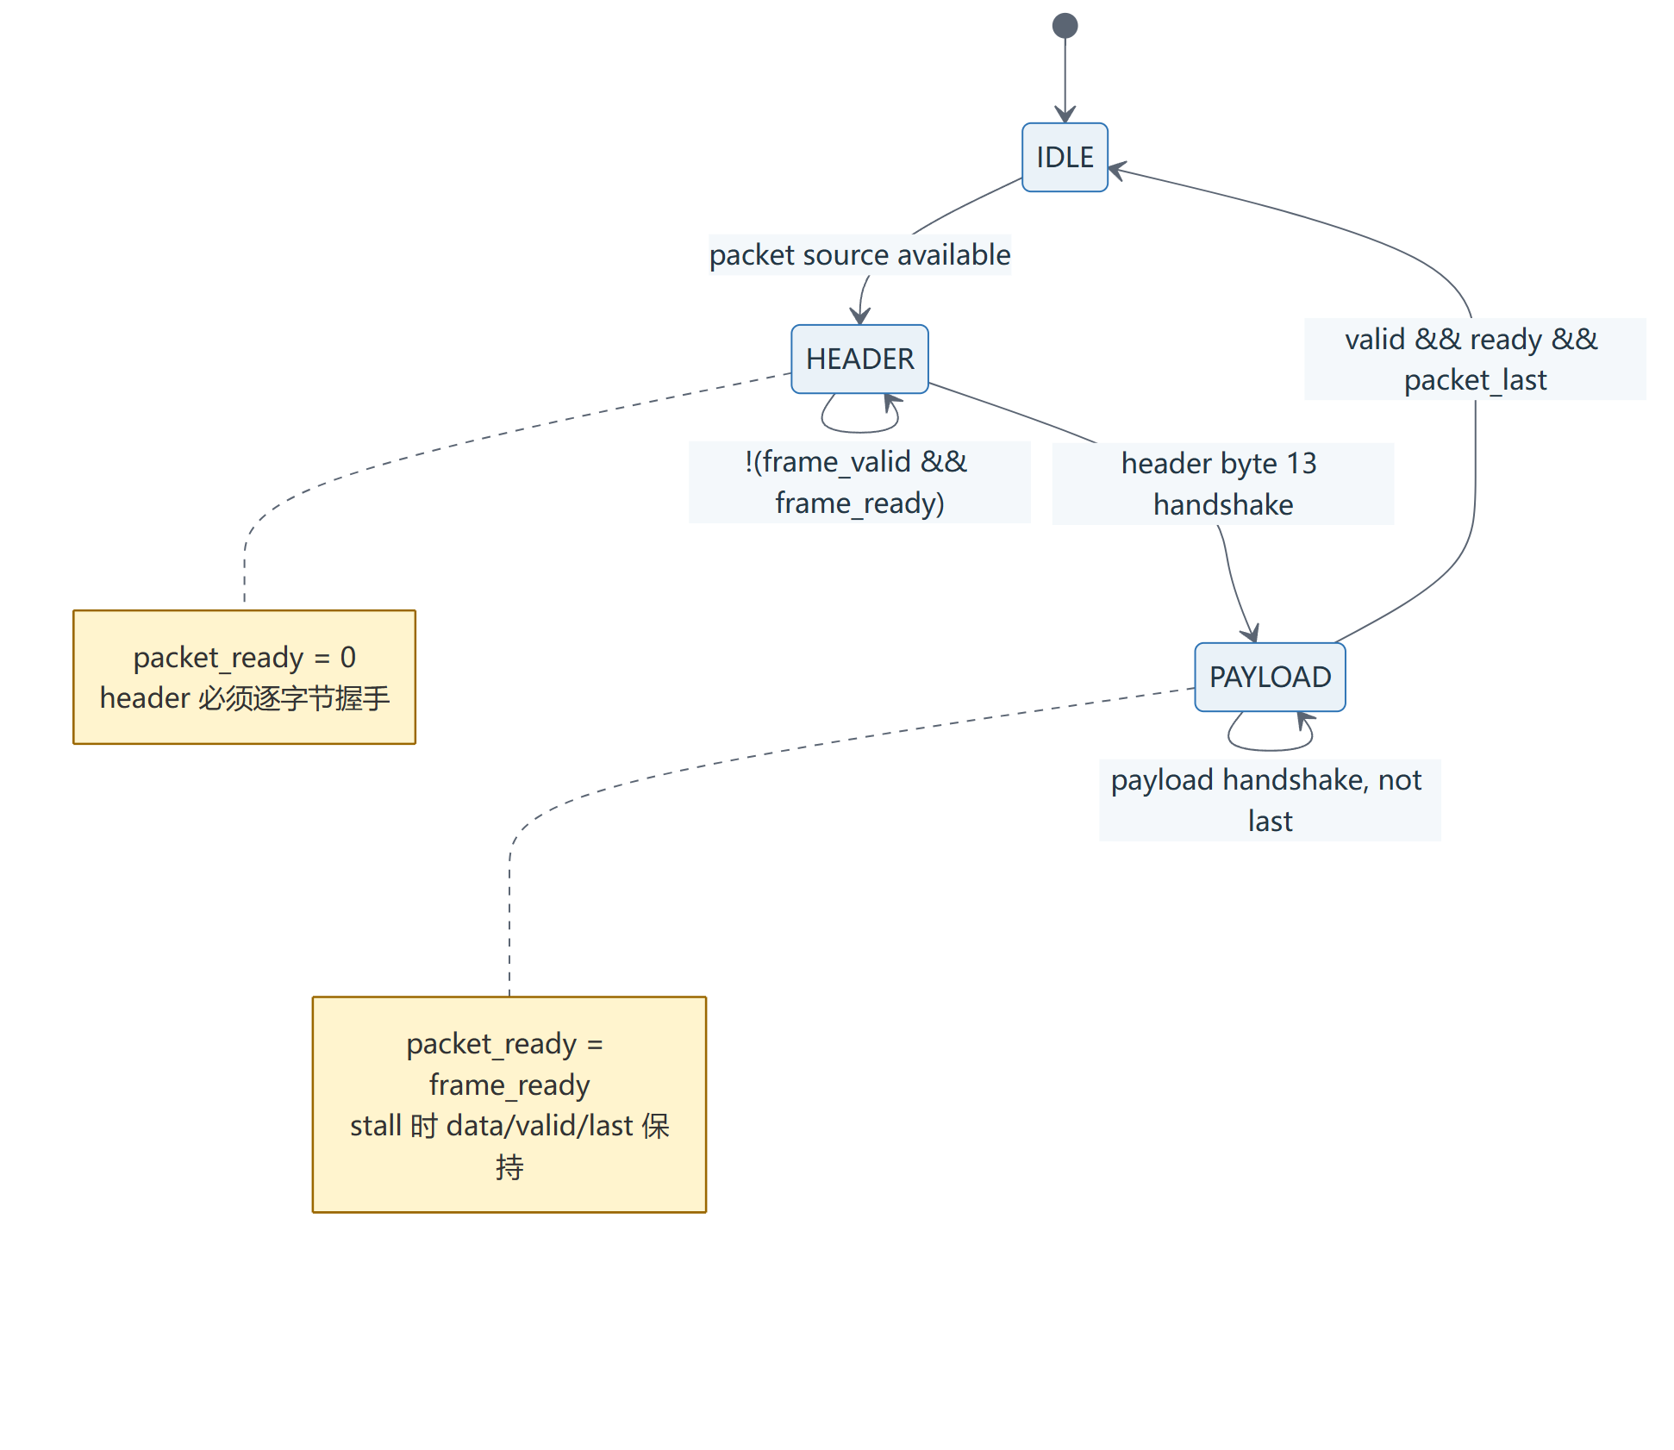
图 2-2 Adapter 的 AXI-Stream ASM 与 stall 规则

3. AXI-Stream：valid/ready/last 与反压
表 3-1 AXI-Stream传输规则
规则 | 为什么 | 当前实现
transfer = valid && ready | 只有双方同意才消费一个byte | Adapter、Replacer、FIFO均如此
valid && !ready 时保持data/last | 防止下游stall造成数据跳变 | TB有stability检查
last是伴随最后数据的属性 | 不是独立完成脉冲 | payload最后byte握手时置1
ready可逐级向上传播 | 形成反压 | Taxi→Adapter→Byte_FIFO→Pipeline
代码对照｜payload握手与最终TLAST
0085 | case (state)
0086 | STATE_IDLE: begin
0087 | header_index <= 4'd0;
0088 | if (packet_valid) begin
0089 | state <= STATE_HEADER;
0090 | end
0091 | end
0092 |
0093 | STATE_HEADER: begin
0094 | if (frame_valid && frame_ready) begin
0095 | if (header_index == 4'd13) begin
0096 | header_index <= 4'd0;
0097 | state <= STATE_PAYLOAD;
0098 | end else begin
0099 | header_index <= header_index + 1'b1;
0100 | end
0101 | end
0102 | end
0103 |
0104 | STATE_PAYLOAD: begin
0105 | if (packet_valid && frame_ready && packet_last) begin
0106 | state <= STATE_IDLE;
0107 | end
0108 | end
0109 |
0110 | default: begin
0111 | state <= STATE_IDLE;
0112 | header_index <= 4'd0;
证据：D:\prg\prg_cam\prg_cam.srcs\sources_1\new\Ethernet_Frame_Adapter.sv:85

4. Taxi 扁平 wrapper 与 SystemVerilog interface
代码对照｜扁平端口映射到内部 taxi_axis_if
0061 | ) m_axis_stat();
0062 |
0063 | wire tx_fifo_bad_frame;
0064 | wire rx_error_bad_frame;
0065 | wire rx_error_bad_fcs;
0066 | wire rx_fifo_overflow;
0067 | wire rx_fifo_bad_frame;
0068 | wire rx_fifo_good_frame;
0069 |
0070 | assign s_axis_tx.tdata = frame_data;
0071 | assign s_axis_tx.tkeep = 1'b1;
0072 | assign s_axis_tx.tstrb = 1'b1;
0073 | assign s_axis_tx.tvalid = frame_valid;
0074 | assign s_axis_tx.tlast = frame_last;
0075 | assign s_axis_tx.tuser = '0;
0076 | assign s_axis_tx.tid = '0;
0077 | assign s_axis_tx.tdest = '0;
0078 | assign frame_ready = s_axis_tx.tready;
0079 |
0080 | // These source interfaces are intentionally discarded in the TX-only
0081 | // bring-up, but must never block Taxi internally.
0082 | assign m_axis_rx.tready = 1'b1;
0083 | assign m_axis_tx_cpl.tready = 1'b1;
0084 | assign m_axis_stat.tready = 1'b1;
0085 |
0086 | taxi_eth_mac_mii_fifo #(
0087 | .VENDOR("XILINX"),
0088 | .FAMILY("artix7"),
0089 | .STAT_EN(1'b0)
0090 | ) u_taxi_eth_mac_mii_fifo (
证据：D:\prg\prg_cam\prg_cam.srcs\sources_1\new\Taxi_Ethernet_Subsystem.sv:61
表 4-1 Wrapper 边界
外部扁平端口 | 内部Taxi字段 | 固定值/说明
frame_data[7:0] | tdata | 8-bit
frame_valid/ready/last | tvalid/tready/tlast | 标准握手
— | tkeep/tstrb | 1
— | tuser/tid/tdest | 0
RX/TX completion/stat | m_axis_* | tready=1防止未消费接口堵塞
原始Taxi interface不直接暴露给Block Design。当前top直接实例化扁平wrapper；若未来必须放进BD，也只打包这个wrapper。

5. Taxi .f 递归闭包与 Vivado引用
表 5-1 当前递归解析结果
指标 | 结果 | 含义
入口 | eth/rtl/taxi_eth_mac_mii_fifo.f | 只从MII FIFO MAC开始
filelists | 8 | 递归嵌套.f
RTL | 26 | 实际编译闭包，不整树加入
remaps | 16 | 提取目录下按文件名寻找真实路径
missing dependency | 0 | 当前可独立compile/elaborate
证据：docs\taxi_compile_manifest.txt；scripts\add_taxi_sources.tcl:54；prg_cam.srcs\sources_1\lib\taxi-master\eth\rtl\taxi_eth_mac_mii_fifo.f
为什么不整树加入｜Taxi包含大量不同MAC/PHY/测试变体。无选择加入会造成重复module/interface和无关原语依赖，使compile order难以审计。

6. TX FIFO、CDC 与 MAC
代码对照｜Taxi TX异步frame FIFO与状态接口
0378 | .s_clk(logic_clk),
0379 | .s_rst(logic_rst),
0380 | .s_axis(s_axis_tx),
0381 |
0382 | /*
0383 | * AXI4-Stream output (source)
0384 | */
0385 | .m_clk(tx_clk),
0386 | .m_rst(tx_rst),
0387 | .m_axis(axis_tx_int),
0388 |
0389 | /*
0390 | * Pause
0391 | */
0392 | .s_pause_req(1'b0),
0393 | .s_pause_ack(),
0394 | .m_pause_req(1'b0),
0395 | .m_pause_ack(),
0396 |
0397 | /*
0398 | * Status
0399 | */
0400 | .s_status_depth(),
0401 | .s_status_depth_commit(),
0402 | .s_status_overflow(tx_fifo_overflow),
0403 | .s_status_bad_frame(tx_fifo_bad_frame),
0404 | .s_status_good_frame(tx_fifo_good_frame),
证据：D:\prg\prg_cam\prg_cam.srcs\sources_1\lib\taxi-master\eth\rtl\taxi_eth_mac_mii_fifo.sv:378
Adapter在100 MHz写入Taxi frame FIFO；MII MAC在25 MHz读取。异步FIFO把跨域封装在Taxi内部。FIFO是frame-aware：只有完整帧提交后才供MAC读取，降低underflow风险。
代码对照｜Preamble/SFD状态输出
0350 | if (s_axis_tx.tvalid && cfg_tx_enable) begin
0351 | mii_odd_next = 1'b1;
0352 | gmii_txd_next = ETH_PRE;
0353 | gmii_tx_en_next = 1'b1;
0354 | state_next = STATE_PREAMBLE;
0355 | end else begin
0356 | state_next = STATE_IDLE;
0357 | end
0358 | end
0359 | STATE_PREAMBLE: begin
0360 | // send preamble
0361 | reset_crc = 1'b1;
0362 |
0363 | mii_odd_next = 1'b1;
0364 | hdr_ptr_next = 0;
0365 | frame_len_next = 1;
0366 | frame_len_lim_next = cfg_tx_max_pkt_len;
0367 |
0368 | frame_error_next = 1'b0;
0369 | frame_min_count_next = MIN_LEN_W'(MIN_FRAME_LEN-4-1);
0370 |
0371 | gmii_txd_next = ETH_PRE;
0372 | gmii_tx_en_next = 1'b1;
0373 |
0374 | if (pre_cnt_reg == 1) begin
0375 | s_axis_tx_tready_next = 1'b1;
0376 | s_tdata_next = s_axis_tx.tdata;
0377 | state_next = STATE_PREAMBLE;
0378 | end else if (pre_cnt_reg == 0) begin
0379 | // end of preamble; start payload
0380 | if (s_axis_tx_tready_reg) begin
0381 | s_axis_tx_tready_next = 1'b1;
0382 | s_tdata_next = s_axis_tx.tdata;
0383 | end
0384 | gmii_txd_next = ETH_SFD;
0385 | start_packet_int_next = 1'b1;
0386 | state_next = STATE_PAYLOAD;
证据：D:\prg\prg_cam\prg_cam.srcs\sources_1\lib\taxi-master\eth\rtl\taxi_axis_gmii_tx.sv:350
表 6-1 MAC在线上追加的内容
内容 | 长度 | 责任模块 | PCAP通常是否显示
Preamble | 7 B × 0x55 | Taxi MAC | 通常不显示
SFD | 1 B × 0xD5 | Taxi MAC | 通常不显示
MAC frame | 142 B | Adapter+Camera payload | 显示
Padding | 当前0 B | Taxi MAC按需 | 若短帧才出现
FCS | 4 B CRC-32 | Taxi MAC | 取决于NIC/抓包
IFG | 12 byte-times | Taxi MAC | 不属于frame

7. MII 4-bit/25 MHz → RMII 2-bit/50 MHz
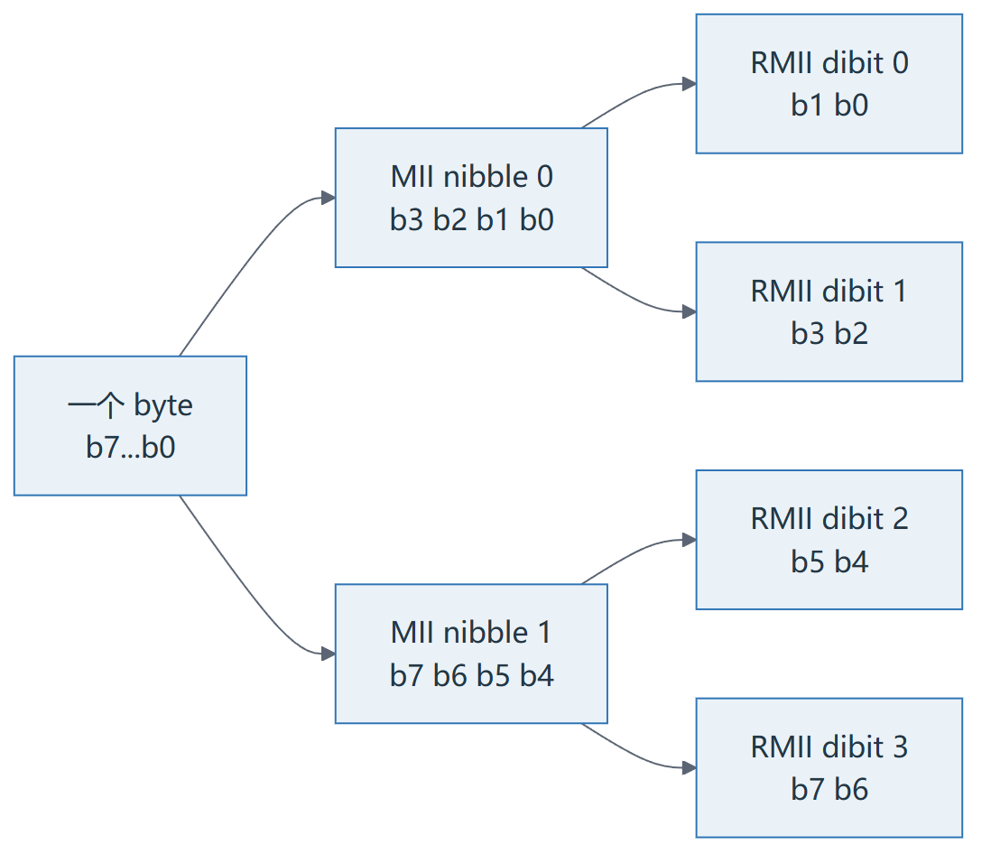
图 7-1 一个byte经MII nibble再变为四个RMII dibit的顺序
代码对照｜本地 rmii_phy_if 的MII/RMII发送转换
0251 | // RMII TX reset generate to MAC
0252 | //
----------------------------------------------------------------------------------------------------------------------
0253 | assign mac_mii_txrst = tx_rst_r[0];
0254 | always @ (posedge phy_rmii_ref_clk or negedge rstn)
0255 | if(~rstn) begin
0256 | tx_rst_r <= 4'hf;
0257 | end else begin
0258 | if(action) begin
0259 | tx_rst_r <= {1'b0, tx_rst_r[3:1]};
0260 | end
0261 | end
0262 |
0263 | //
----------------------------------------------------------------------------------------------------------------------
0264 | // RMII TX clock generate
0265 | //
----------------------------------------------------------------------------------------------------------------------
0266 | always @ (posedge phy_rmii_ref_clk or negedge rstn)
0267 | if(~rstn) begin
0268 | mac_mii_txc <= 1'b0;
0269 | end else begin
0270 | if(action) begin
0271 | mac_mii_txc <= ~mac_mii_txc;
0272 | end
0273 | end
0274 |
0275 | //
----------------------------------------------------------------------------------------------------------------------
0276 | // RMII TX signal generate
0277 | //
----------------------------------------------------------------------------------------------------------------------
0278 | always @ (posedge phy_rmii_ref_clk or negedge rstn)
0279 | if(~rstn) begin
0280 | rmii_txen <= 1'b0;
0281 | {rmii_txd_r,rmii_txd} <= 4'h0;
0282 | end else begin
0283 | if(action) begin
0284 | if(~mac_mii_txc) begin
0285 | rmii_txd <= rmii_txd_r;
0286 | end else if(mac_mii_txen) begin
0287 | rmii_txen <= 1'b1;
0288 | {rmii_txd_r,rmii_txd} <= mac_mii_txer ? 4'b1010 : mac_mii_txd;
0289 | end else begin
0290 | rmii_txen <= 1'b0;
0291 | {rmii_txd_r,rmii_txd} <= 4'h0;
0292 | end
0293 | end
0294 | end
0295 |
0296 | //
----------------------------------------------------------------------------------------------------------------------
0297 | // RMII TX signal output buffer
0298 | //
----------------------------------------------------------------------------------------------------------------------
0299 | always @ (posedge phy_rmii_ref_clk or negedge rstn)
0300 | if(~rstn) begin
0301 | phy_rmii_txen <= 1'b0;
0302 | phy_rmii_txd <= 2'h0;
0303 | end else begin
0304 | phy_rmii_txen <= rmii_txen;
0305 | phy_rmii_txd <= rmii_txd;
证据：D:\prg\prg_cam\prg_cam.srcs\sources_1\lib\FPGA-RMII-SMII-main\RTL\rmii_phy_if.v:251
图 7-1 说明低位先发：bits[1:0]→[3:2]→[5:4]→[7:6]。若MII字节正确而PC无帧，必须在RMII层验证dibit顺序和50 MHz采样相位。
表 7-1 MII 与 RMII 对比
接口 | 数据宽度 | 时钟 | 一个byte周期 | 当前观察点
MII | 4 bit | 25 MHz | 2 clocks | mii_tx_en/mii_txd[3:0]
RMII | 2 bit | 50 MHz | 4 clocks | rmii_tx_en/rmii_txd[1:0]

8. 100/50/25 MHz、复位与 ODDR
代码对照｜ODDR转发ETH_REFCLK
0353 | // Forward the PHY reference clock through the dedicated 7-series OLOGIC
0354 | // path. D1=1/D2=0 preserves the Clock Wizard's 50 MHz/+45 degree phase
0355 | // while avoiding an unconstrained fabric-clock-to-OBUF route.
0356 | ODDR #(
0357 | .DDR_CLK_EDGE ("SAME_EDGE"),
0358 | .INIT (1'b0),
0359 | .SRTYPE ("SYNC")
0360 | ) u_eth_refclk_oddr (
0361 | .Q (ETH_REFCLK),
0362 | .C (phy_ref_clk),
0363 | .CE (1'b1),
0364 | .D1 (1'b1),
0365 | .D2 (1'b0),
0366 | .R (1'b0),
0367 | .S (1'b0)
0368 | );
0369 |
0370 | // MDIO is intentionally unimplemented for TX-only bring-up. The Nexys
0371 | // PHY straps select autonegotiation; do not drive the bidirectional pin.
0372 | assign ETH_MDC = 1'b0;
0373 | assign ETH_MDIO = 1'bz;
0374 | assign ETH_RSTN = phy_ready;
证据：D:\prg\prg_cam\prg_cam.srcs\sources_1\new\Camera_Ethernet_Top.sv:353
- logic_clk：100 MHz，Camera/Byte_FIFO/Adapter/Taxi写侧。
- rmii_ref_clk：50 MHz 0°，rmii_phy_if。
- phy_ref_clk：50 MHz +45°，TX IOB寄存器和ODDR输出。
- mii_tx_clk/mii_rx_clk：桥由50 MHz二分频得25 MHz。
- Clock Wizard reset高有效，顶层接~CPU_RESETN；locked只参与PHY释放计数，不自反馈。
ODDR与IOB是两个问题｜ODDR让REFCLK成为可分析的转发时钟；TX IOB寄存器让TXD/TXEN靠近IO。两者都不能代替正确的set_output_delay与板级示波器验证。

9. LAN8720A引脚与XDC
表 9-1 Nexys A7 Ethernet约束
信号 | PACKAGE_PIN | 方向 | 当前连接
ETH_MDC | C9 | out | 常量0
ETH_MDIO | A9 | inout | Z，未实现管理
ETH_RSTN | B3 | out | phy_ready，低有效复位
ETH_CRSDV | D9 | in | RMII RX，应用丢弃
ETH_RXERR | C10 | in | RMII RX error
ETH_RXD[0]/[1] | C11 / D10 | in | RMII RX
ETH_TXEN | B9 | out | RMII TX enable
ETH_TXD[0]/[1] | A10 / A8 | out | RMII TX data
ETH_REFCLK | D5 | out | ODDR 50 MHz
ETH_INTN | B8 | in | 当前未用
证据：prg_cam.srcs\constrs_1\new\nexys_a7_ethernet.xdc:23–57；prg_cam.srcs\constrs_1\Nexys-A7-50T-Master.xdc:194
当前所有Ethernet端口为LVCMOS33。XDC含TX output delay max=4.000 ns、min=-1.500 ns；但仓库没有LAN8720A数据手册，数值无法用本地一手资料重新核验，板级sign-off仍为PENDING。

10. Camera CRC16 与 Ethernet FCS
表 10-1 两层CRC不能混用
比较 | Camera CRC16 | Ethernet FCS
算法 | CRC-16-CCITT-FALSE | Ethernet CRC-32
覆盖 | 128-byte Camera packet的0..125 | DST..payload/pad
位置 | payload offset126/127，小端 | 线上MAC frame尾部4B
生成者 | Byte_Replacer | Taxi MAC
用途 | 识别Camera字段/行包损坏 | 链路层帧校验
抓包注意｜NIC可能剥离FCS，Wireshark看不到FCS并不等于Taxi没生成。反过来，Camera CRC16正确也不能证明PHY线上FCS/时序正确。

11. 带宽与演进
100 Mb/s链路的线速还要扣除preamble/SFD、FCS和IFG。每个Camera行包的MAC frame为142 B，线上每次突发约154 byte-times（含8B前导/SFD、4B FCS、12B IFG）。
表 11-1 历史路径演进
阶段 | 数据源 | 意义 | 当前结论
Fixed | 00..7F ×128 | 隔离Camera问题 | 历史PCAP PASS
Fixed→Byte_FIFO | 同样payload经真实FIFO | 证明缓冲不堵链 | 仿真/硬件历史证据
Camera_Pipeline | 真实Camera row packet | 端到端目标 | PARTIAL/PENDING
ODDR/IOB/XDC | 不改数据内容 | 增强源同步发射可重复性 | timing PASS WITH WARNINGS

12. 故障边界与当前状态
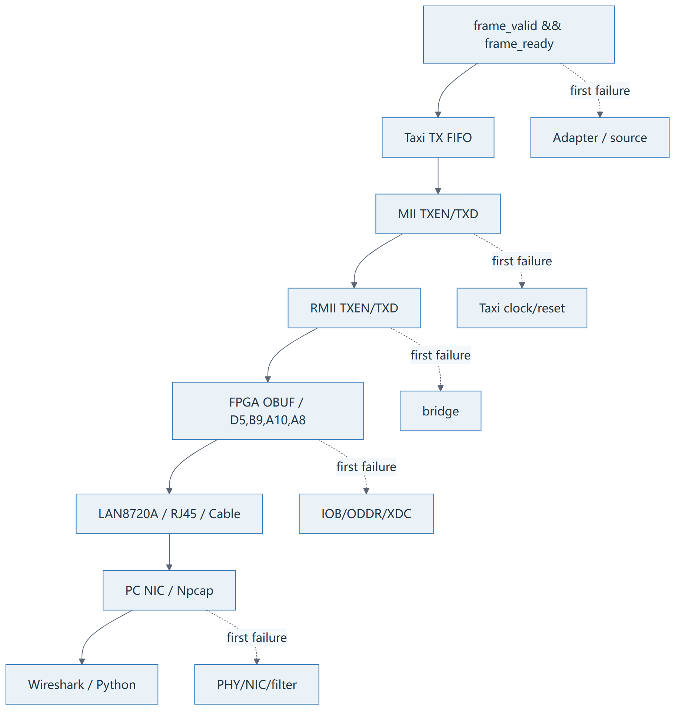
图 12-1 从AXIS到PC的第一个失效边界
表 12-1 Ethernet状态矩阵
项目 | 状态 | 证据/限制
Taxi依赖闭包 | PASS | 8 filelists/26 RTL/missing=0
Adapter stall/TLAST | PASS | XSim自动检查
Taxi wrapper compile/elab | PASS | xvlog/xelab
Fixed→RMII仿真活动 | PASS（有限） | 无完整多帧RMII scoreboard
固定链硬件0x88B5 | PASS（历史） | 142-byte、00..7F PCAP
当前GUI实现 | PASS WITH WARNINGS | WNS+2.293/WHS+0.033
完整RMII scoreboard | PENDING | 需preamble/FCS/IFG多帧自动比对
MDIO / RX应用 | PENDING | MDC=0、MDIO=Z；RX被丢弃
完整Camera 480行 | PENDING | 不能由LAST_ROW或TX活动推导
过期内容｜旧文档的WNS/WHS +3.202/+0.053、17条DRC warning、REFCLK裸assign、当前使用Vivado mii_to_rmii等描述均已过期。

